4. domača naloga
1. Delo z Git in GitHub
a. Ustvarite novo mapo s svojim priimkom in imenom, ločeno s podčrtajem
(primer: fugina_dusan).
b. To mapo naj nadzoruje sistem Git. V ustvarjeni mapi inicializirajte nov repozitorij.
c. V mapi ustvarite nove podmape z naslednjimi imeni:
- srecanje1
- srecanje2
- srecanje3
- srecanje4
V vsako mapo kopirajte dokaze o svojem dosedanjem delu.
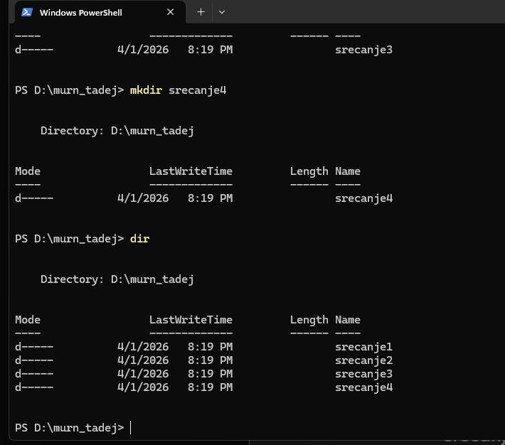

d. Vse ustvarjene mape in datoteke dodajte v repozitorij in ustvarite commit.
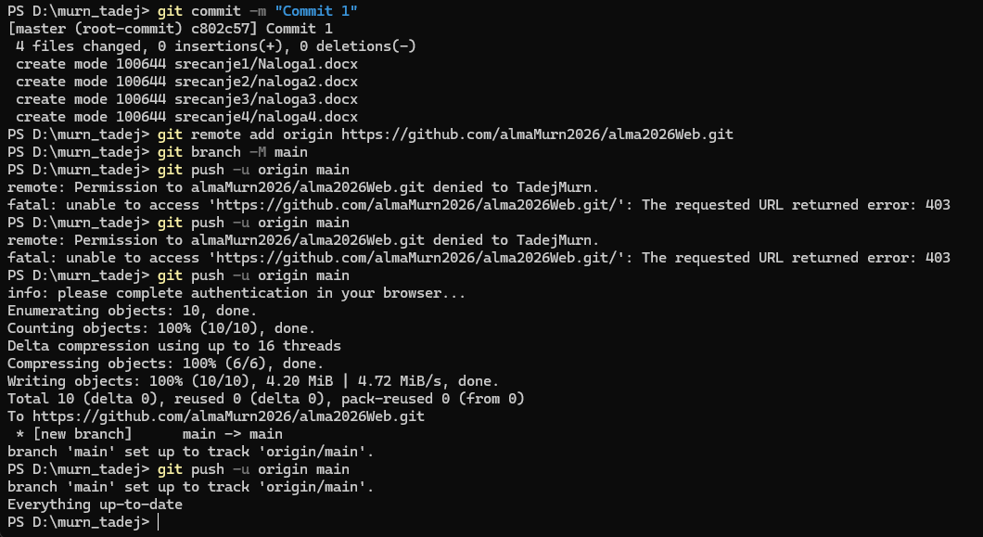
Tukaj sem imel nekaj problemov z napako 403. kar pa pomeni da je imel github probleme ker sem prijavljen na dveh računih. Moja edina rešitev te napake je bila ročni izbris drugega logina. To sem pa naredil tako da sem v Windows search bar vpisal Credential Maneger v aplikaciji sem izbral Windows Credantials, poiskal github in ga ročno zbrisal.
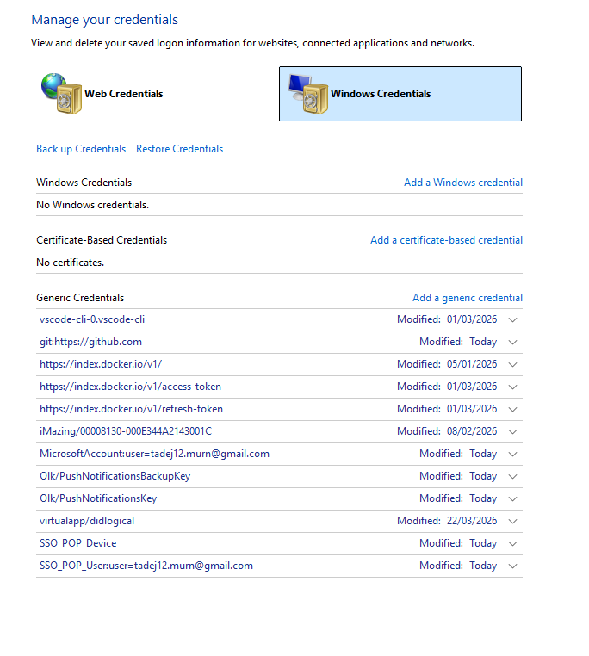
e. Na GitHubu ustvarite nov repozitorij. Poimenujte ga:
alma2026svojPriimekDelo
primer:
alma2026fuginaDelo
f. Lokalni repozitorij povežite z GitHub repozitorijem in ga prenesite na GitHub.
g. Na GitHubu preverite, ali so vaše mape in datoteke pravilno shranjene.

h. V mapo srecanje4 dodajte vse, kar ste naredili za to domačo nalogo.
i. Spremembe shranite kot novo verzijo (commit).
j. Spremembe pošljite na GitHub (push).
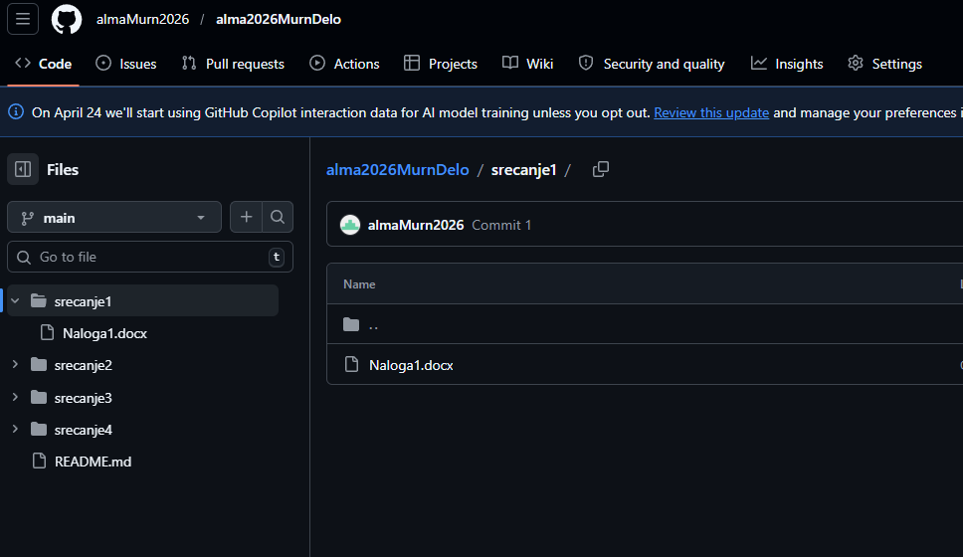
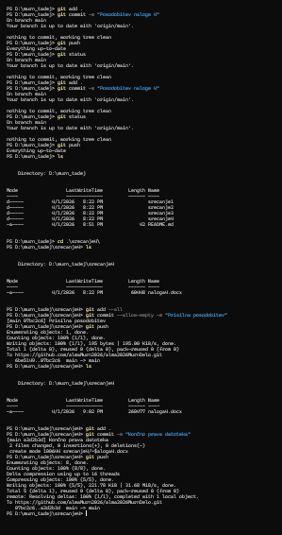
Tudi tukaj priznam sem imel kar malo težav saj git ni zaznal nove verzije naloga4.docx dokumenta -> predvidevam da zato ker se je shranjeval na onedrive in ne v mapo tako da ko sem fizično šel na save as in izbral mapo srecanje4 je git zaznal novo verzijo.
Za ukaze sem pa uporabil ls -> izpiše datoteke in datum zadnje spremembe in na to za postopek nalaganja oziroma posodabljanja datotek »git add .«, »git commit -m »ime verzije«« in »git push«

2. Branje dokumenta
Preberite priložen dokument (koda: 9123).
Priporočam, da si dokument natisnete in ga preberete vsaj dvakrat.
a)
Med branjem označujte dele, ki jih ne razumete.
Zapišite:
- stran
- odsek
Stran 9, odsek "Highly available": Kateri so konkretni primeri geografskih con in regij pri ponudnikih?
Vsak mora označiti vsaj 5 delov, ki so manj razumljivi, in zapisati vsaj 5 vprašanj.
b)
Na vprašanja odgovorite.
Na vprašanja ne odgovarjajte s pomočjo AI, ampak na podlagi prebranega gradiva.

Vprašanja
i.
Kateri model oblačne storitve (Cloud Service Model) uporabljata naslednji storitvi?
- EC2 -> ponuja največ nadzora, uporabnik sam opravlja OS in njegovo konfiguraacijo
- GitHub -> SaaS je že prednastavljena aplikacija, ki jo dostopamo preko spleta brez kakoršnih koli inštalacij
Razložite svoj odgovor.
Kaj pa virtualni računalnik, ki smo ga namestili na prvem srečanju?
- Ali ga lahko štejemo za oblačno storitev? -> NE
- Če ne, zakaj ne? Virtualni računalnik smo postavili lokalno, nemoremo ga vmeščati med oblačne storitve če ne uporabljamo spleta da pridemo do njega.

ii.
Dokument omenja različne vire (resources), ki jih uporabljajo oblačne storitve.
Za storitvi EC2 in GitHub določite, v katero kategorijo virov sodita, na primer:
- compute
- storage
- database
- network
- artificial intelligence
- machine learning
Utemeljite svoj odgovor.
EC2 -> compute saj služi kot procesna enota za izvajane aplikacijž
GitHub -> Netowork & Storage sak primarno shranjujemo kodo in datoteke na platformo do katere dostopamo prek spleta. Do nje imajo dostop tudi drugi uporabniki.

iii.
Storitvi EC2 in GitHub uvrstite med modele oblačnih storitev (Cloud Service Models):
- IaaS
- PaaS
- SaaS
Razložite, zakaj ste se tako odločili.
EC2 -> IaaS saj uporabnik najeme neko infrastrukturo in jo prilagaja svoji izbiri
GitHub -> SaaS je celotna platforma ki jo upravlja ponudnik spletne strani, uporabnik nima nobenih dolžnosti in uporablja samo končne funkcije te spletne strani

iv.
Za katere primere uporabe (use cases) bi lahko uporabili storitvi:
- EC2 -> Gostovanje spletnih strani, uporaba kot strežnik, testiranje aplikacij
- GitHub -> ahriv in pregled med verzijami kode, sodelovanje v večjih projektih
Navedite vsaj dva primera za vsako storitev.

